Минобрнауки России
федеральное государственное бюджетное образовательное учреждение высшего образования
«Санкт-Петербургский государственный технологический институт (технический университет)»

Направление подготовки | 18.03.01 | Химическая технология
Факультет | Химии веществ и материалов
Кафедра | Химической нанотехнологии и материалов этектронной техники

Учебная дисциплина Технология материалов электронной техники

Курс 3 | Группа 124

КУРСОВАЯ РАБОТА

Тема Полупроводниковые материалы. Их виды и основные характеристики
Студент |  | Д. В. Егоров
 | (подпись, дата)
Руководитель, профессор | (подпись, дата) | Ю. К. Ежовский
Оценка за курсовую работу |  | (подпись руководителя)

Санкт-Петербург
2025

Содержание
Введение 3
1. Полупроводниковые материалы 3
2. Классификация полупроводниковых материалов 3
2.1 По структуре 3
2.1.1 Кристаллические полупроводниковые материалы 3
2.1.2 Аморфные полупроводниковые материалы 4
2.1.3 Жидкие полупроводниковые материалы 5
2.1.4 Стеклообразные полупроводниковые материалы 6
2.2 По характеру проводимости 6
2.2.1 Полупроводники с собственной проводимостью 6
2.2.2 Полупроводники с примесной проводимостью 7
3. Характеристики полупроводниковых материалов 7
4. Применение полупроводниковых материалов 9
4.1 Электроника 9
4.2 Солнечная энергетика 10
4.3 Светодиоды (LED) 10
4.4 Лазерные технологии 10
4.5 Оксидные полупроводники 10
4.6 Специальные полупроводниковые соединения 10
Вывод 11
Список литературы 11

Введение
Полупроводниковые материалы занимают особое место в современной науке и технике благодаря своим уникальным электрическим свойствам. Они сочетают в себе свойства проводников и диэлектриков, что делает их незаменимыми в различных областях электроники и оптоэлектроники.

1. Полупроводниковые материалы
Полупроводниковые материалы – это вещества, занимающие по своей электропроводности промежуточное положение между проводниками и диэлектриками. Их уникальность заключается в способности изменять проводимость под воздействием внешних факторов: температуры, света, электрического поля, примесей и механических деформаций. Удельная электрическая проводимость σ при 300 К составляет 10⁻⁴-10¹⁰ Ом⁻¹·см⁻¹ и увеличивается с ростом температуры.

2. Классификация полупроводниковых материалов

2.1 По структуре

2.1.1 Кристаллические полупроводниковые материалы
Наибольшее применение на практике находят неорганические кристаллические полупроводниковые материалы, которые разделяются по химическому составу на несколько основных групп.
- Элементарные полупроводники – к этой группе относятся такие элементы, как германий (Ge), кремний (Si), углерод (в форме алмаза и графита), бор (B), серое олово (α-Sn), теллур (Te) и селен (Se). Наиболее значимые представители этой группы — германий и кремний, обладающие кристаллической решёткой алмазного типа. Они являются непрямозонными полупроводниками и способны образовывать непрерывный ряд твёрдых растворов с полупроводниковыми свойствами.

- Соединения типа A^{III}B^{V} – эти соединения включают элементы III и V групп периодической таблицы и в основном обладают кристаллической структурой сфалерита (минерал, ZnS). Атомы в их кристаллической решётке связаны преимущественно ковалентными связями с небольшой долей ионной составляющей (до 15 %). Они плавятся без изменения состава и обладают узкой областью гомогенности. Примеры важнейших представителей: прямозонные полупроводники - GaAs, InP, InAs, InSb, GaN; непрямозонные полупроводники - GaP, AlAs. Многие материалы этой группы образуют непрерывный ряд твёрдых растворов, таких как GaxAl1-xAs, GaAsxP1-x, GaxIn1-xP и другие.

- Соединения типа A^{II}B^{VI} – эти материалы включают элементы VI группы (O, S, Se, Te) в сочетании с элементами I–V групп периодической таблицы, а также с переходными металлами и редкоземельными элементами. Они имеют кристаллическую структуру сфалерита или вюрцита (модификация сфалерита), реже — NaCl. Связь между атомами носит ковалентно-ионный характер с долей ионной составляющей 45–60 %. Характерные особенности: большая область гомогенности по сравнению с A^{III}B^{V}, полиморфизм (способность вещества существовать в различных кристаллических структурах) и наличие политипов (веществ одинакового химического состава, которые встречаются в нескольких различных структурных модификациях) кубической и гексагональной модификаций, в основном прямозонные полупроводники. Ключевые представители: CdTe, CdS, ZnTe, ZnSe, ZnO, ZnS; также важны соединения CdxHg1-xTe и CdxHg1-xSe.

- Тройные соединения типа A^{II}B^{IV}C^{V}₂ – эти соединения кристаллизуются в решётке халькопирита (минерал, CuFeS₂), проявляют магнитное и электрическое упорядочение, образуют твёрдые растворы. Они являются электронными аналогами соединений A^{III}B^{V}. Примеры: CuInSe₂, CdSnAs₂, CdGeAs₂, ZnSnAs₂.

- Карбид кремния (SiC) – это единственное химическое соединение, образованное элементами IV группы. Обладает полупроводниковыми свойствами во всех структурных модификациях: β-SiC (структура сфалерита) и α-SiC (гексагональная структура, имеющая около 15 разновидностей). Является одним из наиболее тугоплавких и широкозонных полупроводниковых материалов.

2.1.2 Аморфные полупроводниковые материалы
Аморфные полупроводниковые материалы представляют собой класс полупроводников, характеризующихся неупорядоченной структурой. В отличие от кристаллических полупроводников, их атомы не образуют регулярную кристаллическую решётку, что приводит к уникальным физическим и электрическим свойствам.
Отсутствие периодической кристаллической структуры приводит к неоднородному распределению атомов. Энергетический спектр характеризуются наличием «хвостов» плотности состояний, проникающих в запрещённую зону, что влияет на их электронные свойства. Проводимость аморфных полупроводников зависит от температуры и наличия дефектов.
Типы аморфных полупроводников:
- Ковалентные аморфные полупроводники - включают такие материалы, как аморфный германий (a-Ge) и аморфный кремний (a-Si). Эти материалы сохраняют ковалентный характер связей между атомами, несмотря на отсутствие кристаллической структуры.

- Халькогенидные стёкла - содержат элементы VI группы (сера, селен, теллур). Примеры включают As₃₁Ge₃₀Se₂₁Te₁₈. Они обладают высокой прозрачностью для инфракрасного излучения и используются в различных оптических устройствах.

- Оксидные стёкла - основаны на оксидах, таких как V₂O₅ и P₂O₅. Эти материалы обладают уникальными электрическими свойствами благодаря своей оксидной структуре.

Аморфные проводниковые материалы имеют ряд преимуществ и недостатков. В числе преимуществ высокая технологичность, возможность получения тонких плёнок и высокая фоточувствительность. Тогда как в недостатках меньшая подвижность носителей заряда по сравнению с кристаллическими полупроводниками и более высокая дефектность структуры, что может снижать стабильность и эффективность.

2.1.3 Жидкие полупроводниковые материалы
Жидкие полупроводниковые материалы представляют собой относительно новый и перспективный класс полупроводников, которые находятся в жидком состоянии при определённых условиях. Эти материалы обладают свойствами, сочетающими в себе характеристики как полупроводников, так и жидкостей.
В отличие от традиционных кристаллических или аморфных полупроводников жидкие полупроводники находятся в жидком состоянии и могут изменять свою форму и объём. Их свойства могут изменяться под воздействием температуры, давления и других внешних факторов.
Проводимость жидких полупроводников может изменяться в зависимости от концентрации носителей заряда, температуры и присутствия примесей. Некоторые жидкие полупроводники могут проявлять как электронную, так и дырочную проводимость в зависимости от условий.
Характерными особенностями жидких полупроводниковых материалов являются:
- Высокая подвижность носителей заряда благодаря отсутствию кристаллической решётки.

- Возможность создания тонких плёнок и покрытий благодаря жидкому состоянию.

- Высокая реакционная способность и способность к быстрому изменению свойств под воздействием внешних факторов.

2.1.4 Стеклообразные полупроводниковые материалы
Стеклообразные полупроводниковые материалы представляют собой аморфные твёрдые тела, обладающие свойствами полупроводников и имеющие структуру, схожую с обычными стёклами. Отсутствие регулярной кристаллической решётки придаёт свойства промежуточные между аморфными и кристаллическими полупроводниками.
Проводимость стеклообразных полупроводников зависит от температуры и наличия дефектов. Часто обладают высокой фоточувствительностью и могут проявлять как электронную, так и дырочную проводимость в зависимости от условий.
Основными преимуществами стеклообразных полупроводниковых материалов являются высокая стабильность и долговечность при определённых условиях, возможность получения тонких плёнок и покрытий, высокая прозрачность для определённых диапазонов излучения.

2.2 По характеру проводимости

2.2.1 Полупроводники с собственной проводимостью
В таких полупроводниках проводимость обусловлена наличием свободных электронов и «дырок», которые появляются в результате ионизации атомов кристаллической решётки.
Концентрация свободных электронов и «дырок» в таких полупроводниках одинакова. Проводимость зависит от подвижности носителей заряда и их концентрации.
В качестве примера можно привести чистый германий (Ge) и чистый кремний (Si) при отсутствии примесей.

2.2.2 Полупроводники с примесной проводимостью
Подобные полупроводники получают путём добавления примесей, которые изменяют их электрические свойства.
Типы примесной проводимости:
- Электронная проводимость (n-тип) - полупроводник добавляются донорные примеси (например, пятивалентные элементы, такие как мышьяк в кремнии). Каждый атом примеси образует дополнительную ковалентную связь, и один из электронов становится свободным.

- Дырочная проводимость (p-тип) - в полупроводник добавляются акцепторные примеси (например, трёхвалентные элементы, такие как бор в кремнии). Атомы примеси образуют три ковалентные связи с атомами полупроводника, захватывая один электрон и создавая «дырку».
В качестве примера для n-типа - кремний с примесью мышьяка (As), а для p-типа - кремний с примесью бора (B).
Электронные полупроводники имеют примесную природу и характеризуются высокой концентрацией свободных электронов. Дырочные полупроводники обладают дырочной проводимостью и характеризуются наличием «дырок» как основных носителей заряда.
Такие различия в характере проводимости позволяют целенаправленно создавать полупроводниковые устройства с заданными электрическими свойствами, что широко используется в современной электронике и оптоэлектронике.

3. Характеристики полупроводниковых материалов
В таблице 1 представлены ключевые электрофизические характеристики наиболее значимых полупроводниковых материалов, включая такие параметры, как:
- ширина запрещённой зоны — определяет энергетический зазор между валентной зоной и зоной проводимости.
- подвижность носителей заряда — характеризует способность носителей заряда перемещаться под действием электрического поля.

- температура плавления

Одним из ключевых параметров полупроводниковых материалов является ширина запрещённой зоны (ΔEg​). Этот показатель определяет множество свойств материала.
Чем больше значение ΔEg​, тем выше максимально допустимая рабочая температура полупроводникового устройства и тем короче длина волны излучения, которую способен воспринимать прибор на основе данного материала. В качестве примера:
- Германиевые приборы работают при температурах до 50–60 °C.

- Кремниевые приборы выдерживают нагрев до 150–170 °C.

- Приборы на основе GaAs могут работать при температурах 250–300 °C.

Также ширина запрещённой зоны связана с температурой плавления материала. Материалы с большой энергией связи в кристаллической решётке отличаются высокой температурой плавления. Это создаёт значительные сложности при производстве чистых и совершенных монокристаллов таких полупроводников.
Подвижность носителей заряда существенно влияет на частотные характеристики полупроводниковых устройств. Для создания сверхвысокочастотных приборов и фотоприёмников требуются материалы с высокой подвижностью носителей.
При конструировании гетероэпитаксиальных композиций критически важны следующие параметры:
- температура плавления;

- тип кристаллической решётки;

- период кристаллической решётки;

- коэффициент линейного термического расширения.
Для получения качественных гетероструктур необходимо использовать материалы с идентичным типом кристаллической решётки и минимальными различиями в её параметрах и коэффициентах термического расширения.
Плотность полупроводникового материала влияет на такие технические характеристики, как расход материала и масса готового устройства.

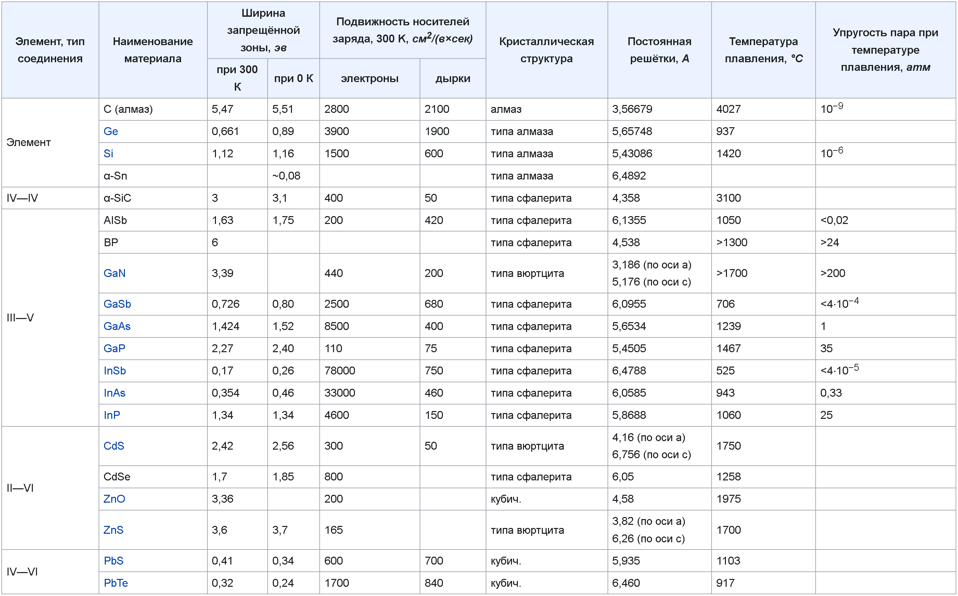
Таблица 1. Основные свойства важнейших полупроводниковых материалов.

4. Применение полупроводниковых материалов
Благодаря своим свойствам, полупроводниковые материалы находят широкое применение в различных областях. Ниже приведены основные сферы их использования.

4.1 Электроника
- Транзисторы - изготавливаются из полупроводников (например, кремния и германия) и используются в компьютерах, смартфонах, телевизорах и других электронных устройствах для усиления и переключения электрических сигналов.
- Диоды - применяются для преобразования переменного тока в постоянный, а также в выпрямителях и детекторах.

- Интегральные схемы - микрочипы, содержащие транзисторы, диоды и резисторы, используются для выполнения различных функций в компактном форм-факторе.

4.2 Солнечная энергетика
Солнечные батареи - полупроводниковые материалы, такие как кремний (Si), германий (Ge) и другие соединения (например, CdTe, CIGS), применяются для преобразования солнечного света в электрическую энергию.

4.3 Светодиоды (LED)
Полупроводниковые светодиоды - используются в осветительных системах, индикаторах и дисплеях благодаря явлению электрической люминесценции. Материалы включают кремний, арсенид галлия (GaAs) и другие полупроводниковые соединения.

4.4 Лазерные технологии
Полупроводниковые лазеры - применяются в медицине для операций и лечения катаракты, в промышленности для резки и сварки материалов, в коммуникациях для передачи информации по оптическим волокнам. Основные материалы: GaAs и его соединения.

4.5 Оксидные полупроводники
Оксидные полупроводники - используются в различных электронных устройствах, таких как датчики и тонкоплёночные резисторы. Примеры: ZnO, TiO₂.

4.6 Специальные полупроводниковые соединения
- Нитриды (например, AlN, GaN) - применяются в высокомощных полупроводниковых приборах, светодиодах высокой яркости и лазерных диодах.

- Карбид кремния (SiC) - используется в высокотемпературных и высокомощных приложениях благодаря своей высокой теплопроводности и температурной стабильности.

Вывод
В работе были рассмотрены основные виды полупроводников, их характеристики и области применения. Полупроводниковые материалы обладают уникальными свойствами, которые позволяют им эффективно выполнять функции как в электронных схемах, так и в оптоэлектронных устройствах. Благодаря способности изменять свои электрические свойства под воздействием различных факторов, таких как температура, свет и примеси, полупроводники находят применение в широком спектре технологий.
Особую важность имеют такие параметры полупроводниковых материалов, как ширина запрещённой зоны, подвижность носителей заряда и температура плавления. Эти характеристики определяют рабочие параметры и область применения полупроводниковых устройств.
Классификация полупроводников по различным признакам, таким как структура и проводимость позволяет целенаправленно создавать материалы с заданными характеристиками для конкретных задач.

Список литературы
- Мильвидский, М. Г. Полупроводниковые материалы в современной электронике / Мильвидский М. Г. — Москва: Наука. Гл. ред. физ.-мат. литературы, 1986. – 144 c.
- Ежовский, Ю. К. Основы технологии интегральных устройств: учебное
пособие / Ю. К. Ежовский; СПбГТИ (ТУ). - СПб., 2012. – 150 с.
- Гременок, В. Ф. Солнечные элементы на основе полупроводниковых
материалов / В. Ф. Гременок, М. С. Тиванов, В. Б. Залеcский. – Минск: Изд. Центр БГУ, 2007. - 222 с.
- Полупроводниковые материалы // Wikipedia URL: https://ru.wikipedia.org/wiki/Полупроводниковые_материалы#Основные_электрофизические_свойства (дата обращения: 15.05/2025).

